Муниципальное автономное дошкольное образовательное учреждение «Детский сад №90»

Конспект непосредственной образовательной деятельности
по аппликации в старшей группе
Тема: «Ёжик колкий…»

подготовила:
Пономарёва
Анна Александровна,
воспитатель

г. Березники
сентябрь, 2018г.

Цель: использование способа складывания элемента «капля» в аппликативной деятельности с детьми при изготовлении ежа.
Задачи: Образовательные: - продолжать формировать у детей представления о жизни ежа, питании, особенностях образа жизни;
- закреплять представления о внешнем виде животного: форме, цвете, названиях частей тела;
- упражнять в складывании элемента «капля» из полоски бумаги. Развивающие:
- развивать эстетические чувства, творческие способности;
- развивать мелкую моторику пальцев рук.
Воспитательные:
- воспитывать заботливое отношение к животным.

Материал и оборудование: цветной картон; полоски черного цвета шириной 0,5 мм, вырезанные детьми из двусторонней бумаги черного цвета; цветная бумага; ножницы; клей ПВА; сухие листья; искусственные глазки; иллюстрации с изображением ежа.
Предварительная работа:
Рассматривание изображений ежей в книгах, на фотографиях.
Чтение рассказа Е. Чарушина «Ёжик» с авторскими иллюстрациями. Заготовка детьми полосок черного цвета шириной 0,5 мм, из двусторонней бумаги.

Воспитатель:
Падают, падают листья -
В нашем саду листопад…
Желтые, красные листья,
По ветру вьются, летят. (М. Ивенсен).
Ребята, о каком времени года это стихотворение? Дети: - Осень. Воспитатель: - Да, правильно, об осени. Осень — это время года, когда природа готовится к зиме. Как же она готовится? Ответы детей.
Воспитатель: - День становится короче, листья опадают, птицы улетают на юг, часто идет дождь, дует холодный ветер, на лужах появляется лёд. Звери тоже готовятся к зимним холодам. Об одном из них мы немножко поговорим.
Он живет в лесу дремучем,
Сам он круглый и колючий.
Угадайте, это кто же?
Ну, конечно, это...
Дети:- Ёжик!
Воспитатель: Правильно, ёжик. Посмотрите на фотографию, расскажите, как выглядит ёж. (Показ фото ежа).
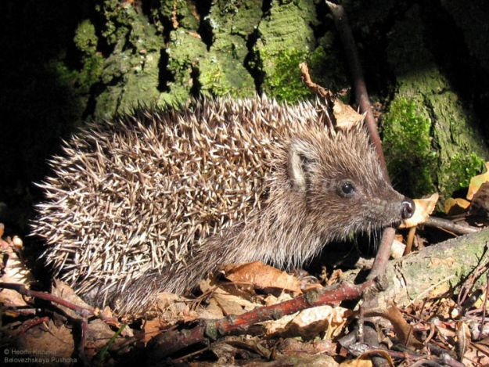
Дети описывают ежа.
Воспитатель обобщает ответы: - Тело ежа приземистое с коротким, малозаметным хвостом. Ноги короткие. Голова клиновидной формы с вытянутым носиком. Спинка и бока унизаны иголками, остальная часть тела покрыта короткими грубыми волосками. Для чего ежу нужны колючки?
Дети: - Чтобы его не съели волк и лиса.
Воспитатель:- Правильно, иголки служат ежу для защиты. А еще для чего?
Дети: - Он носит на них грибы, листья и яблоки.
Воспитатель: - Яблоки ёж на спине не носит, а вот с помощью иголок он свою норку на зиму обустраивает. Как он это делает, послушайте.
Загорелись, как пожар, на рябине кисти,
Катится навстречу шар из осенних листьев.
Ты его не узнаешь? Приглядись-ка! Это ёж!
Золотым клубочком стал хитрый ёжик колкий,
Листья кленов нанизал на свои иголки.
Их несет к себе домой, стелет на кроватку,
Чтобы долгою зимой спать под ёлкой сладко.
Пусть ему навеют сны снежные метели,
Пусть проспит он до весны в теплой колыбели. (Т. Шорыгина).
Воспитатель: - Обычно ежи подыскивают глубокие норы, которые расположены на расстоянии около полутора метров от поверхностного слоя земли. Они, как и медведи, всю зиму спят. Но чтобы ежу дожить до весны, он должен хорошенько подкрепиться, стать упитанным толстячком. Вот и бегает осенью ёж, старается побольше наесться. Кормиться ёж ночью. Ёж — это хищник. Он питается растительноядными животными — мышами. Еще еж ловит разных жучков, ящериц, лягушек и даже с ядовитой змеей он справится. Ёж очень полезный зверек: он истребляет большое количество вредителей. Но наряду с пользой может приносить вред, поедая яйца птиц и птенцов. Давайте прервемся на небольшую паузу.
Физкультминутка.
Под огромною сосной,
На полянке на лесной, (Дети - ежата бегают за воспитателем-ежом)
Куча листьев, где лежит,
Ёж с ежатами бежит.
Мы вокруг все оглядим, (Дети делают повороты головой в стороны.)
На пенёчках посидим, (Приседают.)
А потом все дружно спляшем, (Кружатся.)
Вот так руками мы помашем. (Машут руками.)
Помахали, покружились, и домой заторопились. (Убегают на свои места.)
Воспитатель: - Сегодня мы с вами сделаем ежа с помощью аппликации. Давайте еще раз уточним некоторые детали: Какой формы ёж? Какого цвета?
Чем покрыто тело ёжика? Как вы думаете, каким способом можно сделать иголки?
Дети:- Из пластилина, из семечек, из бумаги.
Воспитатель: - Способов много. Мы будем делать иголки из полосок бумаги в форме капли. Такими капельками- «иголками» мы покроем все туловище ежа.
Прежде чем приступить к работе, разомнем наши пальцы.
Пальчиковая гимнастика «Ежик колкий».
Ежик, ежик колкий, (Пальцы двух рук сплетены в замок)
Покажи иголки. (Движения кистями вправо-влево)
Вот они. Вот они. Вот они. (Пальцы выпрямляются, кисти сложены в замок)
Ежик, ежик колкий, (Движения кистями вправо-влево с выпрямленными пальцами)
Спрячь свои иголки.
Раз, и нет иголок. (Пальцы складываются в замок)
Этапы выполнения работы:
1. Обводим шаблон ежа карандашом по контуру, вырезаем силуэт и наклеиваем на картон (цвет дети выбирают сами). 2. Сделаем «иголки». Возьмем полоску бумаги длиной 5 см. и шириной 0,5 мм., склеиваем кончики, смазав один из них клеем и свернув в виде капли. 3. Наклеиваем «иголки» на силуэт ежа, начиная с задней части. 4. Сделаем глаз и нос (дети самостоятельно выбирают способ изготовления). 5. Для передачи осеннего настроения в работе приклеиваем листочки под лапками ежа.
Воспитатель: - Сегодня вы познакомились с лесным зверьком - ежом. Вы хорошо поработали. Ёжики у всех получились разные, но у всех забавные и колючие. А каким способом вы делали иголки ёжику?
Ответы детей. Воспитатель: -Теперь с такими иголками ему не страшны ни волк, ни лиса.
Волк ужасно разъярен -
Съесть ежа не может он.
Ёж, хотя он и съедобен,
Для съеденья неудобен:
Сьёжась, выставил иголки -
Объегорил злого волка. (В. Лунин).
Список литературы
1.От рождения до школы. Основная образовательная программа дошкольного образования/ Под редакцией Н.Е.Вераксы, Т.С.Комаровой, М.А.Васильевой – М.:МОЗАИКА–СИНТЕЗ,2015
2.Комарова Т.С. Занятия по изобразительной деятельности в старшей группе детского сада. Конспекты занятий. – М.: МОЗАИКА – СИНТЕЗ, 2017
3.Грибанова М.В. Примерное содержание занятий по познавательно – эстетическому развитию детей 3-7 лет: Практическое пособие/ПГПУ-Пермь, 2003
4.Хрестоматия по литературе для дошкольников./Сост. Чудакова Н.В. –М.:Ламанд Энтерпрайсиз,1999
5.Лучшие в мире загадки для детей/ Сост. Е.А.Андреева. – М.: РИПОЛ классик, 2006.

